由图表中的数据可知

要求 min max（q（i）\*x（i））

建立文件fun1.m作为目标函数

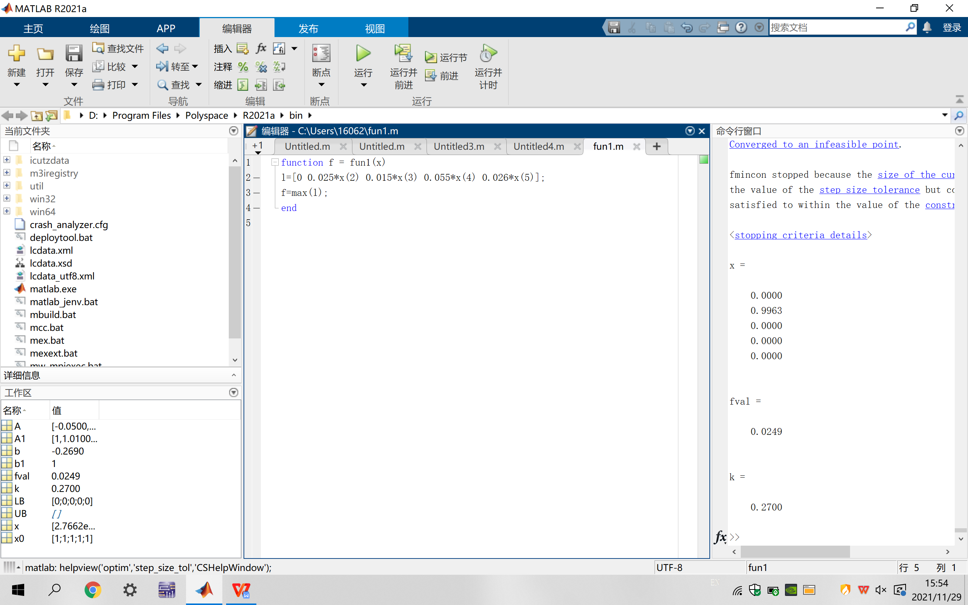

有不等式和等式关系

0.05\*x（1）+0.27\*x(2)+0.19\*x(3)+0.185\*x(4)+0.185\*x(5)>=k;

x（1）+1.01\*x(2)+1.02\*x(3)+1.045\*x(4)+1.065\*x(5)=1;

可根据此列出矩阵关系：

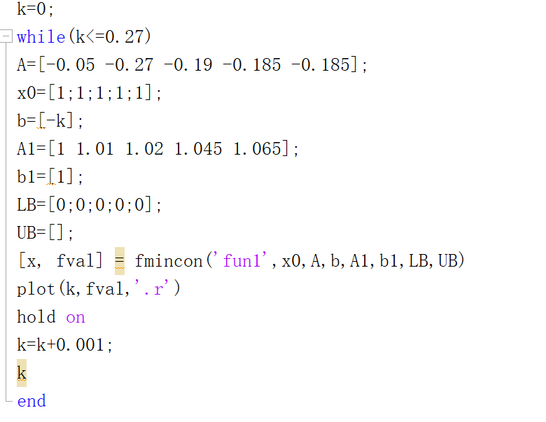

模拟后得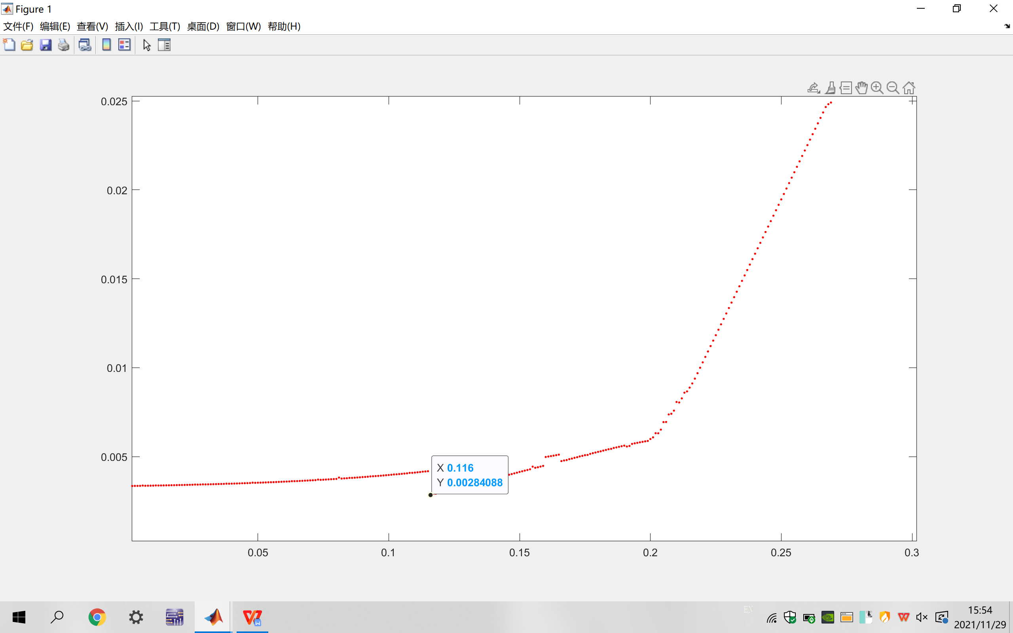

如图所示在k=0.116时风险乘以费用最小 损失最小 所以x=0.116为最优解